Písemná práce inventář - řešení
- Vyjmenuj, jaký máme inventář na pokrmy.
Různé talíře, mísy, misky, nádobky, podkladové předměty pro servis pokrmů včetně příloh a doplňků.

- Co je estetický význam inventáře?
design, tvar, materiál inventáře, druh střediska, kde se používá

- Kde můžeme používat inventář na pokrmy?
V interiéru
- odbytová střediska – restaurace, kavárny, vinárny, bary, jídelny…
- dopravní prostředky – letadla, lodě, autokary, jídelní vozy
- obchodní centra – fresh bary, fastfoody, cafeterie, cukrárny…
- veřejné prostory – nádraží, letiště, úřady, polikliniky…

V exteriéru (s sebou „take away“)
- stánkový prodej a tržiště – koupaliště, pláže …
- pultový prodej – občerstvení, kiosky, „hladová okna“, …

- Z jakých materiálů můžeme mít inventář?
porcelánový a keramický
skleněný
kovový (nerezový)
dřevěný
jednorázový (papírový/plastový)

- Jak rozdělujeme inventář podle druhu provozu?
- běžný – skladujeme v běžném provozu, příručních stolech, každodenní použití, péče
- mimořádný nebo slavnostní – skladujeme odděleně ve skladu

- Co musíme udělat, když zjistíme, že inventář je nějak poškozen?
Musíme ho ihned vyřadit!!!
- Na co používáme klubový talíř?
Na speciality, pizzu, jako podkladový při slavnostním stolování.
- Na co používáme timbály?
Na dušené pokrmy
- Co víš o atypickém inventáři?
- může být různých tvarů i materiálu
- zvýrazňuje druh podávaného pokrmu
- důraz kladen na design, netradičnost
- zpravidla ve stylových střediscích
- národní nebo regionální charakter inventáře
- spíše příležitostně jen u vybraných druhů

- Jaká jsou pravidla pro správné zacházení s inventářem?
- opatrnost – cenná hodnota, může se lehce poškodit; možnost úrazu
- přiměřenost – při uchopení bereme ohled na druh materiálu; sílu stisku
- čistota / hygiena – pulírujeme; používáme při manipulaci bílých rukaviček
- profesionalitu – třídíme a vybíráme podle znalostí, druhu pokrmu a příležitosti
- smysl pro estetiku – vhodně kombinujeme s prostředím, příležitostí.

- Proč používáme dečky nebo ubrousky?
Protože tím tlumíme nárazy, bráníme otloukání

- Jak se správně má skladovat inventář?
- každý druh inventáře má své úložné místo /prostor
- zamezíme vlhkosti vzduchu a přímému slunečnímu svitu
- mimořádný inventář skladujeme odděleně v přepravkách s označením druhu a počtu kusů
- provádíme pravidelnou inventuru
- sklady kontrolujeme, uzamykáme, chráníme proti cizímu vniknutí

- Jak se nazývá inventář na obrázku?
masový hluboký („pasta“, „klobouk“) – na těstovinová jídla, velké saláty
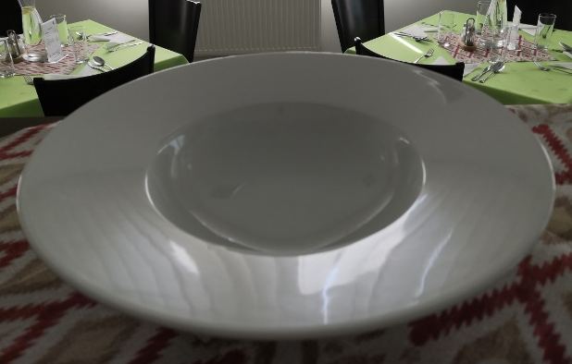Zdroj vlastní

